x

Cada vez que comungo

Cada vez que me achego ata o teu altar,

estou a reforzar a miña amizade contigo,

atópote como alguén vivo e próximo

e sinto a túa esperanza e fortaleza no meu interior.

Cada vez que comulgo contigo,

acepto as túas ideas radicais,

de preferir os pobres e marxinados

para gastar a miña vida en mellorar a súa.

Cada vez que che recibo nas miñas entrañas,

renovas as miñas ilusións fraternas,

porque me indicas claramente a ruta

de construír unha terra xusta e nova.

Cada vez que me achego ata o teu altar,

énchesme de entusiasmo e de sentido

e xa non podo prescindir de evanxelizar

de agrandar o meu corazón universal.

Cada vez que comungo, Señor,

o teu espírito anímame e sostenme,

fas renacer en min a solidariedade,

un talante agradecido e fraternal.

**Te lo pedimos con María, reina de las Misiones. Amén.**

**[](https://www.google.es/search?q=MISA+DE+LAS+FAMILIAS&safe=active&espv=2&biw=1024&bih=653&source=lnms&tbm=isch&sa=X&ved=0CAcQ_AUoAmoVChMI79jkiJHgxwIVAlgUCh21XA5B#imgdii=y47Hm8huAQfEfM:;y47Hm8huAQfEfM:;mPzeXpLuF3PCPM:&imgrc=y47Hm8huAQfEfM:)**

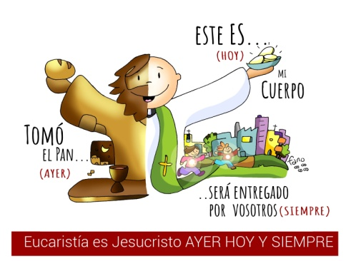

**[](https://www.google.es/search?q=MISA+DE+LAS+FAMILIAS&safe=active&espv=2&biw=1024&bih=653&source=lnms&tbm=isch&sa=X&ved=0CAcQ_AUoAmoVChMI79jkiJHgxwIVAlgUCh21XA5B#imgdii=y47Hm8huAQfEfM:;y47Hm8huAQfEfM:;mPzeXpLuF3PCPM:&imgrc=y47Hm8huAQfEfM:)**

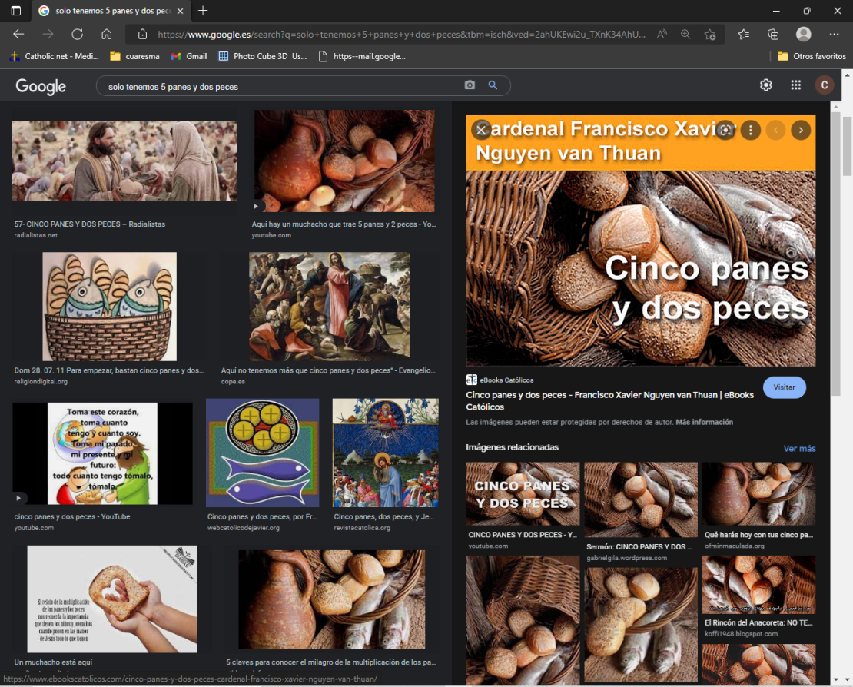

Evanxeo

19-xuño-2022

12º-ORDINARIO-C







**XÉNESE 4, 18-20:** *Ofreceu pan e viño.*

Naqueles días, Melquisedec, rei de Salén, sacerdote do Deus altísimo, sacou **pan e viño,** **e bendiciuno** dicindo: *«Bendito sexa Abrán polo Deus altísimo, creador de ceo e terra; bendito sexa o Deus altísimo, que che entregou os teus inimigos».* E Abrán deulle o décimo de todo. *Palabra do Señor.*

**SALMO 109: R/. Ti es sacerdote eterno, segundo o rito de Melquisedec.**

**1ª CORINTIOS 11,23-26:** *Cada vez que comedes e bebedes, proclamades a morte do Señor.*

Irmáns: Eu recibín unha tradición, que procede do Señor e que canda min vos transmitín: que o Señor Xesús, na noite en que ía ser entregado, tomou pan e, pronunciando a Acción de Grazas, partiuno e dixo*: «****Isto é o meu corpo****, que se entrega por vós. Facede isto en memoria miña». O mesmo fixo co cáliz, despois de cear, dicindo: «Este cáliz é a nova alianza no meu sangue; facede isto cada vez que o bebades, en memoria miña».* Por iso, cada vez que comedes deste pan e bebedes do cáliz, proclamades a morte do Señor, ata que volva.

**LUCAS** 9, 11b-17: *Comeron todos e se saciaron.*

**Narrador:** Naquel tempo, Xesús púxose a falar ao xentío do reino de Deus e curou os que o necesitaban. Caía a tarde, e os Doce achegáronselle a dicirlle:

**Apóstolos: -**Despide a xente; que vaian ás aldeas e casaríos do redor a buscar aloxamento e comida, porque aquí estamos en claro.

**Narrador:** El contestoulles:

**Xesús:** - Dádelles vós para comer.

**Narrador:** Eles replicáronlle:

**Apóstolos: -**Non temos máis que cinco pans e dous peixes; a non ser que vaiamos comprar para comer para todo este xentío.

**Narrador:** Porque eran uns cinco mil homes. Xesús díxolles aos seus discípulos:

**Xesús:** - Dicídelles que senten en grupos duns cincuenta.

**Narrador:** Fixérono así, e todos sentaron. El, tomando os cinco pans e os dous peixes, alzou a mirada ao ceo, pronunciou a bendición sobre eles, partiunos e deullos aos discípulos para que llos servisen á xente. Comeron todos e se saciaron, e colleron as sobras: doce cestos.

*Palabra del Señor*

(***Narrador-Apóstolos-Xesús).***

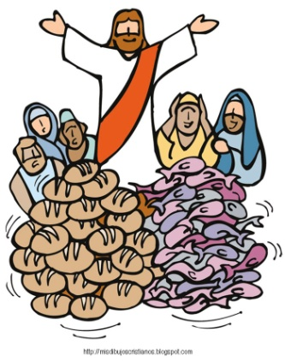

.



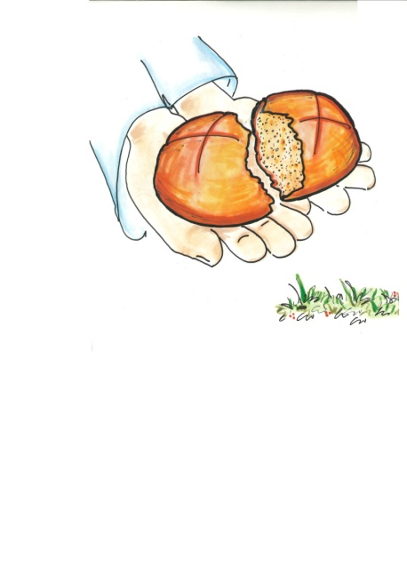

Eucaristía é Xesucristo Onte, Hoxe e para SEMPRE

**1. VER: “Iso é imposible”**

- Moitas veces non nos poñemos a facer as cousas porque nos parecen imposibles. Cantas veces, con todo, temos dito isto é imposible e logo puidemos realizalas.

***Realizaches algo que che parecía imposible?***

**2**. **XULGAR: Xesús fai o imposible**

- No evanxeo de hoxe, Xesús ve con fame a xente que acudiu a escoitalo e dilles aos apóstolos: *“Dádelles vós para comer”.* Xesús toma os cinco pans e os dous peixes que tiñan e fai o milagre de dar para comer a aquela multitude. A alimentación dos cinco mil: https:// youtu. be/ h68_ w3 NV3 gM

QUE NOS QUERE DICIR?

**1. Xesús fai o milagre de compartir.** Os apóstolos crían que a solución é que se fosen e cada un comese o que puidese. Xesús dá outra solución: realizar un milagre. Cal? **Compartir cada un o pouco ou moito que teña.**

*Cada un foi poñendo o pouco que tiñan e entre todos logrouse o milagre.

*Cantos milagres podemos facer hoxe ante o problema da fame, da acollida de ucraínos, a carencia de recursos ante a subida da luz e do gas. Xesús veu demostrar que outro mundo é posible se compartimos.

**2. Pero Xesús fai outro milagre que parece imposible.** Algúns só cren o que poden ver ou tocar por iso a fe resúltalle rexeitable. **Pois Xesús fai posible o imposible: queda connosco para sempre nun anaco de pan.** E ese PAN con maiúsculas o sacerdote párteo e reparte na eucaristía para que sexa alimento para todos, de forma que a nosa fe sexa máis forte.

**\*Na Eucaristía Xesús fai posible o imposible. A Eucaristía é ONTE** (Xesús tomou o pan e converteuno no seu Corpo), **é HOXE** (hoxe o sacerdote ao bendicir o Pan fai a Xesús presente) e **é SEMPRE** (Xesús sempre acudirá á cita da eucaristía). Un milagre, “posible” ou “imposible”.

Receita tradicional, Verbo Divino 2022, reflexión: <https://youtu.be/mSU-QVxh26A>

***Que che parecen estes dous milagres: multiplicar o pan e a eucaristía?***

**3. ACTUAR: Xesús quere hoxe seguir multiplicando**

- Lembra que hoxe é o día do SI, aprendemos a compartir o pouco que temos. - Mirade se ao voso lado hai persoas con carencias e que podedes compartir. -Falade co equipo de Cáritas da comunidade e colaborade con eles. - Aprendede a ser pan para os demais, a compartir, a saciar tantas “fames”. - Valora a Eucaristía do domingo, Xesús quere reunirse contigo e desexa alimentar a túa fe. Vai en familia e aprenderedes a ser pan partido e compartido. - Xesús está preto de ti, acode a El cando non ves solución a algo. El nunca che vai fallar. – Organizade unha visita a Xesús, rezando un momento ante El.

-Estás aquí, Jesed (Canto a la Eucaristía):

[https://www.youtube.com/watch?v=hwRGk- f11m/s](https://www.youtube.com/watch?v=hwRGk-%20%20%20f11m/s)

***¿En qué podrías mejorar?*** ***¿Qué vamos a hacer?***